Beremo skupaj 2018
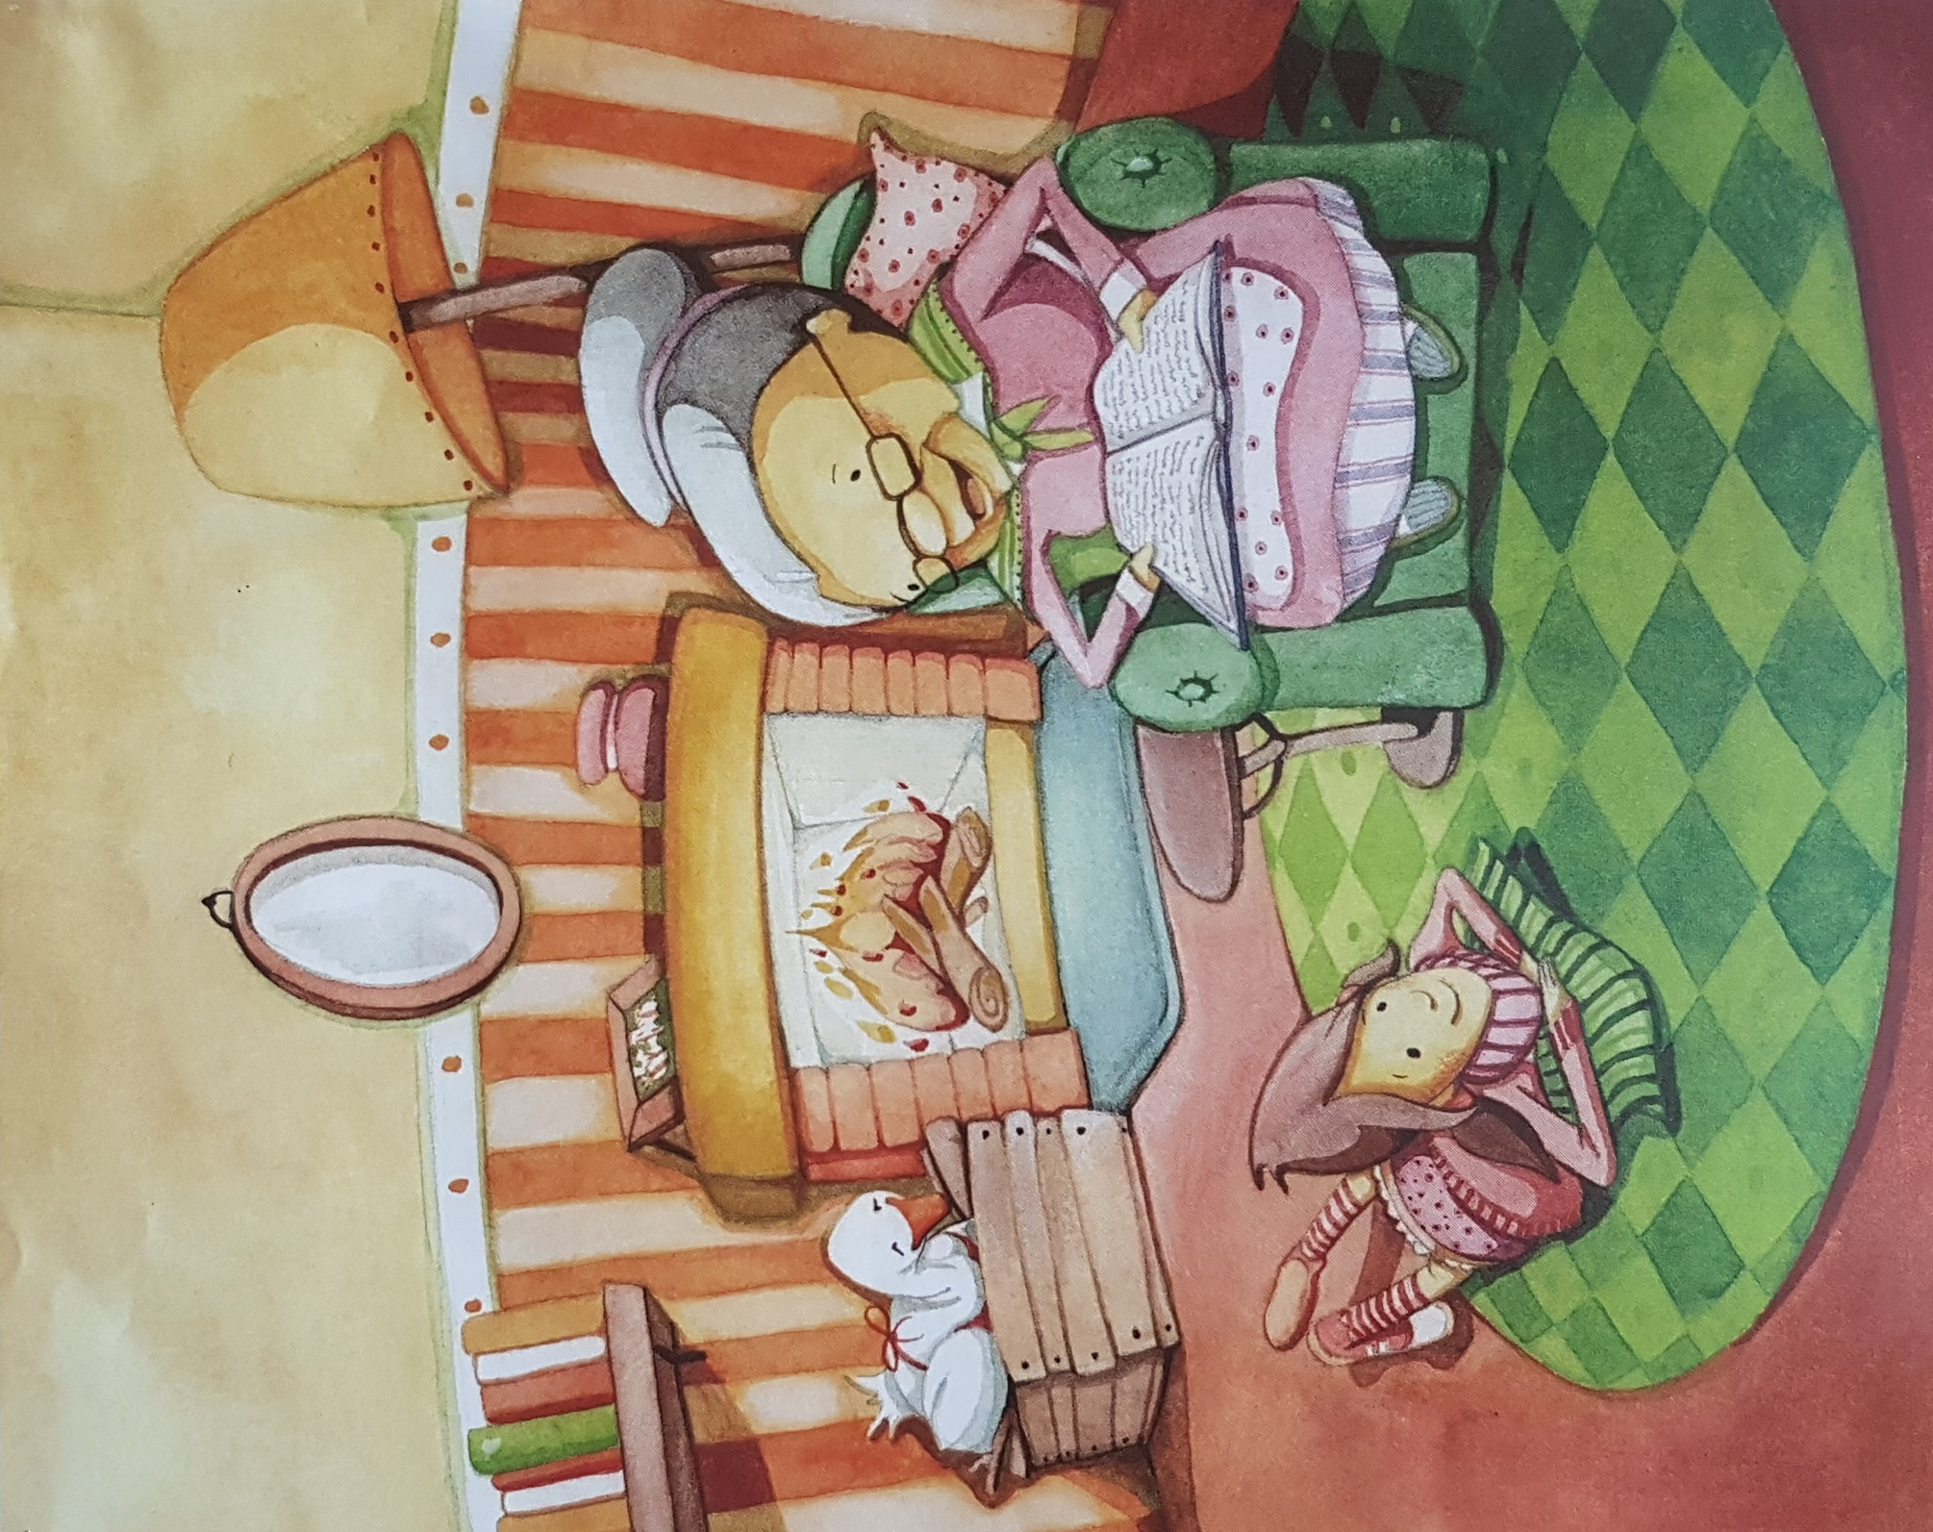
Tina Brinovar: Ana se preseli (Slomškova založba, 2007)

